新北市政府高灘地工程管理處
認養場地增設臨時性鐵櫃之申請文件

□申請表
□防汛應變計畫書
□鐵櫃樣式
□放置地點圖示
□切結書

新北市政府高灘地工程管理處
認養場地增設臨時性鐵櫃申請表
認養位置
認養面積
認養期間 | 自 年 月 日起至 年 月 日止。
鐵櫃尺寸 | 長 cm，寬 cm，高 cm
材質顏色
申請目的
此致
新北市政府高灘地工程管理處
申請單位名稱： (印)
立案字號/統一編號：
法定代表人/負責人： (印)
身分證號碼：
聯絡電話：
聯絡地址：

中華民國 年 月 日

新北市政府高灘地工程管理處
認養場地增設臨時性鐵櫃防汛應變計畫書

一、認養單位：
二、撤離目的：
三、撤離標的物：
四、應變作業程序：
（一）
（二）
（三）
（四）
五、應變撤離小組：
撤離負責人： 電話：
撤離組員： 電話：
撤離組員： 電話：
六、為避免治安疑慮，必要時得會同警方等查驗鐵櫃內容物。
七、本應變措施得隨時因相關法令及情事變更修正。

新北市政府高灘地工程管理處
範本
認養場地增設臨時性鐵櫃防汛應變計畫書

一、認養單位：○○○○○○○○○○○○協會
二、撤離目的：為防止颱風警報侵襲時，認養場地增設臨時性鐵櫃造成河川高灘地因水流受阻而造成不可預測之財務損失及危險狀況而訂。
三、撤離標的物：○○○○○○認養單位增設臨時性鐵櫃。
四、應變作業程序：
（一） 臨時性鐵櫃平時置放維護草坪工具割草機、掃把等配合場地景觀使用之器具，並保持箱體乾淨完整。
（二） 依陸上颱風警報、豪雨特報或橫移門關閉等原因辦理限時撤離作業，立即聯繫會員到達現場 拆移鐵櫃，放入搬運車輛後載離現場，並於4小時內完成撤離作業。
（三） 主動向新北市政府高灘地工程管理處報告撤離進度。
（四） 陸上颱風警報解除後，視園區復原情形自行搬回原放置地點。
五、應變撤離小組：
撤離負責人：○○○ 電話：09○○-○○○○○○
撤離組員： ○○○ 電話：09○○-○○○○○○
撤離組員： ○○○ 電話：09○○-○○○○○○
六、為避免治安疑慮，必要時得會同警方等查驗鐵櫃內容物。
七．本應變措施得隨時因相關法令及情事變更修正。

新北市政府高灘地工程管理處
認養場地增設臨時性鐵櫃之標準尺寸
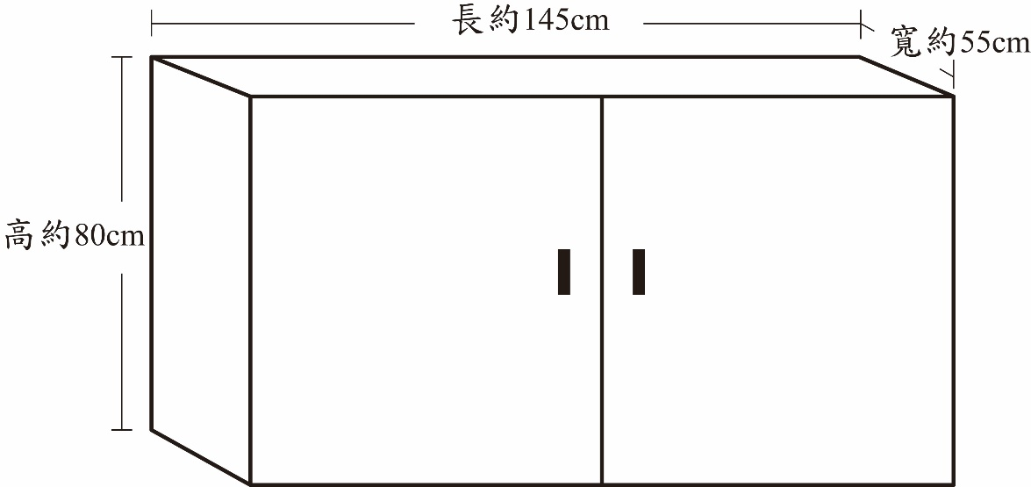

- 此為鐵櫃製作之標準尺寸，需有櫃腳及吊掛鉤。
- 認養單位申請放置之櫃子大於本處規定之尺寸或為其他種類之材質，需於申請時一併敘明，並經會勘確認後始可放置。
- 外觀顏色建議須與周邊融合。
- 可放置維護草坪工具割草機、掃把等物品，並保持箱體外觀整潔且需納入本處考核項目。
- 同意設置鐵櫃後認養單位需納入防汛計畫辦理防汛撤離演練，若設置時尚未完成當年度防汛演練，需將鐵櫃一併納入防汛撤離演練項目執行，若設置時已完成當年度防汛演練，或已申請當年度防汛演練改為研習會者，需於1個月內完成鐵櫃撤離演練作業。
- 配合本市陸上颱風警報、豪雨特報或橫移門關閉等原因，應於發布4小時內或本處通知時間內完成撤離作業。若未完成撤離時，依認養契約書第六條規定由本處代為吊離或拆卸並得終止契約，所生費用由認養單位負擔，吊離或拆卸之物品本處不負保管責任，如有損壞亦不賠償。
- 為避免治安疑慮，必要時得會同警方等查驗鐵櫃內容物。

切 結 書

本單位 茲向貴處申請於認養場地增設臨時性鐵櫃，放置期間本協會遵守貴處一切相關規定，並配合陸上颱風警報、豪雨特報或橫移門關閉等原因辦理限時撤離作業，發布後4小時內或貴處通知時間內完成臨時性鐵櫃之撤離作業，共同維護園區公共安全，若未遵守而造成任何危險或損壞，本單位願負全責。恐空口無憑，特立此切結。

此致
新北市政府高灘地工程管理處

認養單位: (蓋章）
代 表 人:
地 址：
聯絡電話：

中華民國年月日

